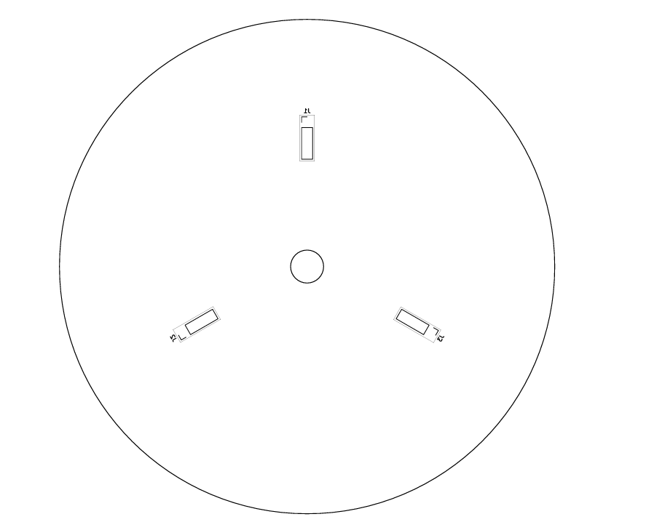
PC00002115A – SNIR & YOAV - 2ND PCB BOTTOM SIDE

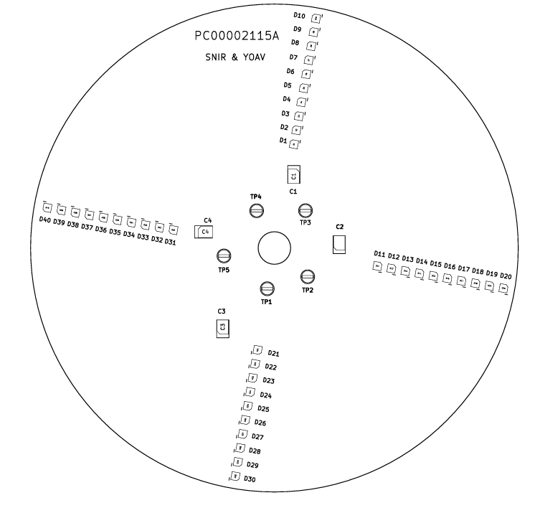
PC00002115A – SNIR & YOAV - 2ND PCB TOP SIDE
BOM

Designator | Footprint | Quantity | Value
C1, C2, C3, C4 | CP_EIA-3528-12_Kemet-T_HandSolder | 4 | 47u
D1, D10, D11, D12, D13, D14, D15, D16, D17, D18, D19, D2, D20, D21, D22, D23, D24, D25, D26, D27, D28, D29, D3, D30, D31, D32, D33, D34, D35, D36, D37, D38, D39, D4, D40, D5, D6, D7, D8, D9 | LED-APA102-2020_EDITED | 40 | APA102-2020
J1, J2, J3 | PinSocket_1x04_P2.54mm_Vertical | 3 | Conn_01x04_Pin
TP1, TP2, TP3, TP4, TP5 | TestPoint_Loop_D2.60mm_Drill1.4mm_Beaded | 5 | TestPoint

